Opgave: 2. episode s. 32-45 (vers 512-701)
Målet er at undersøge hvordan tragediens fokus flyttes fra pesten i Theben til Ødipus’ skæbne, og Ødipus’ tankegang og adfærd som en ”ny gådeløser”.

Analyse af dialogen mellem Kreon og Ødipus s. 32 – 42
- Hvad er sagen ifølge Ødipus – hvad påstår Ødipus, at Kreon har gjort?
- Hvordan forsvarer Kreon sig? (se hans første replik s. 32 hans forsvarstale, v. 583-616 s. 38-39)
- Hvordan reagerer Ødipus psykologisk på de informationer, som Kreon giver ham?
- Hvilken rolle spiller korlederen i konflikten mellem Ødipus og Kreon?
- Hvordan optræder Jokaste overfor Kreon og Ødipus?

Analyse af kommos (vekselsang) mellem koret og hhv. Ødipus og Iokaste s. 43 – 45
- Hvad siger koret til Ødipus?
- Hvordan reagerer Ødipus på deres sang?

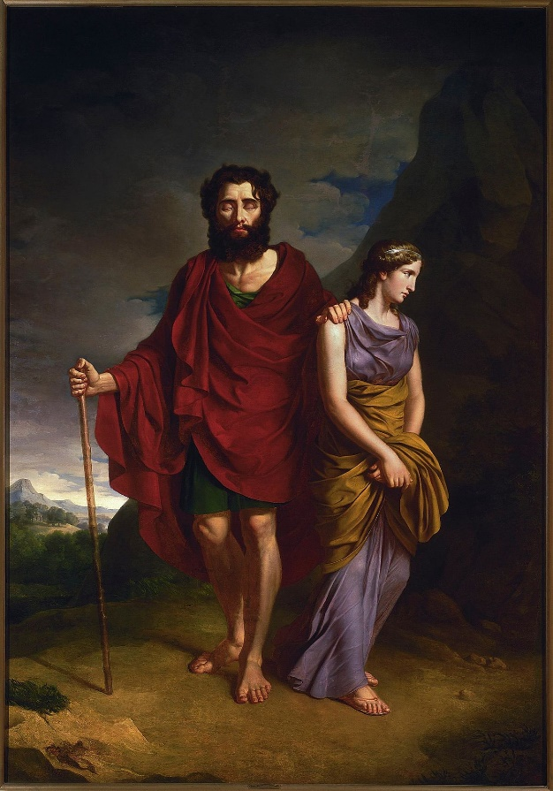
Ødipus og Antigone, maleri af Antoni Brodowski (1828), Nationalmuseet i Warszawa.

